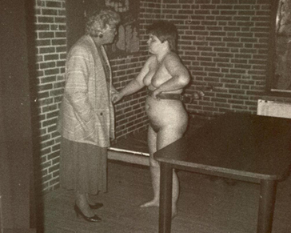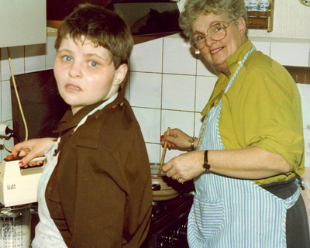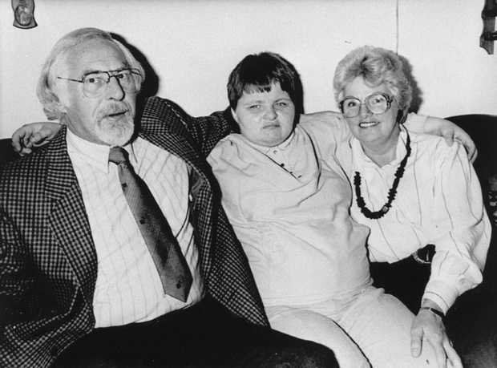  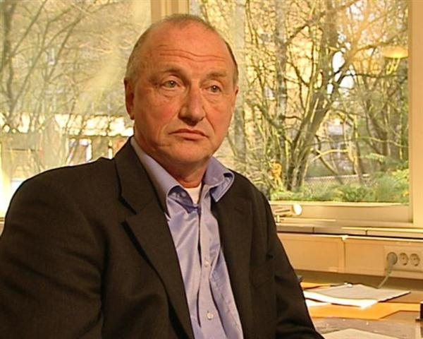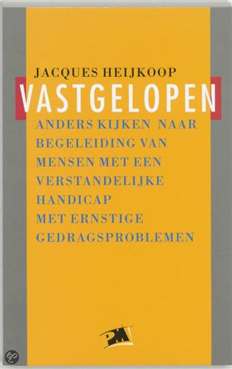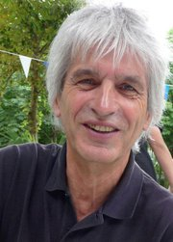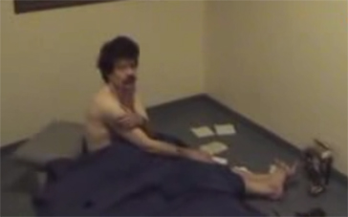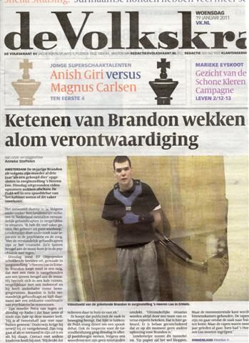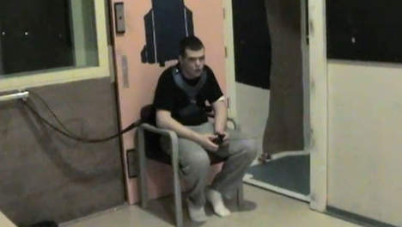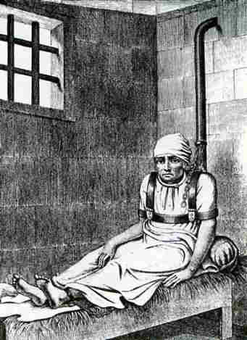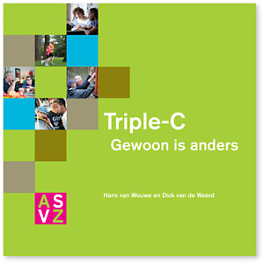 | 1988 Jolanda Venema  Onmacht op herhaling
Jolanda Venema werd in één klap bekend toen haar ouders een foto van hun 23-jarige dochter in november 1988 naar de media stuurden. De Volkskrant plaatste de foto op de voorpagina en het beeld van de vastgebonden en naakte Jolanda in een kille ruimte bracht een enorme schrok teweeg. Zoiets bestond toch niet in Nederland? Dat kon toch niet?
Het kon dus wel.
Het was een wanhoopsdaad van de ouders Venema. Al vier jaar had Jolanda regelmatig vastgebonden gezeten en al vier jaar hadden ze er bij de instelling, Hendrik van Boeijen-Oord in Assen, voor gepleit haar meer begeleiding te geven. Maar de instelling had daarvoor misschien nog wel de intentie, maar niet de middelen. Klagen bij de inspectie leverde niets op, extra aanvragen om geld ook niet. Integendeel, er werd in die jaren strak bezuinigd.
Maar nadat de foto in de Volkskrant gestaan had, toonde de wereld van beleid en politiek zich plotseling gevoelig voor wat ineens de wantoestanden in de zwakzinnigenzorg heette. Duidelijk werd dat er niet één Jolanda was, maar zo ongeveer 2000. Vooral Gijs van Gemert, bijzonder hoogleraar ‘Zorg voor ernstig geestelijk gehandicapten’ aan de Rijksuniversiteit Groningen, stelde dat verstandelijk gehandicapten met gedragsproblemen in inrichtingen vaak in uitzichtloze situaties leefden en op een manier werden benaderd die hun probleemgedrag verergerde. Gedragsproblemen waren volgens hem te typeren als ‘verstoorde omgang’ en het gevolg van de beheersmatige, verstarde zorgcultuur in een inrichting. Van Gemert ging uit van een relationele benadering waarin mensen voor vol werden aangezien en aangesproken op hun eigen verantwoordelijkheden. Het ministerie van Volksgezondheid, Welzijn en Sport stimuleerde de Very Intensive Care-aanpak, waardoor de omstandigheden voor Jolanda in het Hendrik van Boeijen-Oord in Assen verbeterden. Met deze aanpak werd gepoogd te voorkomen dat mensen geïsoleerd moesten worden.
In het hele land werden CCE’s opgericht, Centra voor Consultatie en Expertise. Deze brengen onafhankelijke teams van deskundigen op de been waar ouders en instellingen een beroep op kunnen doen om de zorg voor verstandelijk gehandicapten met ernstige gedragsproblemen te organiseren. Deze consulententeams onderzoeken begeleidingssituaties en stimuleren instellingen tot een doelgerichter en uitgebalanceerder beleid ten opzichte van deze groep van zeer moeilijke cliënten.
In de werkelijkheid van de zorg voor deze mensen betekende dit een cultuuromslag die jaren in beslag nam. De oude cultuur was gericht op groepsstructuren en -programma’s, op beheersing en consolidatie. Eenmaal gebrandmerkt met het stempel ‘verstandelijk gehandicapt’ (de term ‘zwakzinnig’ was al in de jaren zeventig in diskrediet geraakt) trof de persoon in kwestie niet echt een wereld aan die nog volop in hem of haar geloofde. De wetenschappelijke interesse was gering. Psychiaters, psychologen en andere gedragskundigen liepen er niet bepaald warm voor en van een zich ontwikkelend behandelingsspecialisme was eigenlijk geen sprake. Als mensen problematisch gedrag vertoonden had men de oorzaak klaar: hun verstandelijke beperking. En daar was verder weinig aan te doen.
De nieuwe cultuur brak met dit professionele defaitisme. De aanpak richtte zich meer op het individu en minder op de leefgroep, was meer gericht op perspectief en minder op alles onder controle houden. Die omslag vroeg veel: geduld, kennis, onderzoek, teamwork en vooral ook menskracht. Een intensievere aanpak betekende meer begeleiding, meer individuele aandacht, niet een halfuurtje, maar vaak de hele dag en dan ook door hetzelfde vertrouwde team begeleiders, die voortdurend nabij zijn.
Op zo’n intensieve inzet, die handenvol geld kost, is het Nederlandse zorgsysteem niet vanzelf berekend. In de praktijk wordt er daarom voortdurend geschipperd tussen het beheersen van situaties en aandacht voor individueel welzijn. Dit gaat – afhankelijk van instelling en kwaliteit van begeleiders – vaak goed. Het aantal mensen dat wordt vastgebonden of geïsoleerd is sinds Jolanda Venema teruggebracht van 2000 tot enkele tientallen. Toch gaat het soms weer dramatisch mis. En dan worden we ineens weer opgeschrikt door alarmerende beelden die meteen Jolanda Venema in herinnering roepen.
Zo ontstond er begin 2011 opnieuw tumult. De verstandelijk gehandicapte Brandon (18 jaar) zat met een tuigje geregeld vast aan de muur. Zijn moeder trok aan de bel. Brandon werd voorpaginanieuws, de televisie besteedde er uitgebreid aandacht aan, de staatssecretaris kwam hoogstpersoonlijk een kijkje nemen. De jongen was cliënt bij ‘s Heeren Loo en had al bijna een jaar geen buitenlucht gezien. Het beeld riep dezelfde reactie op als dat van Jolanda in 1988: dit kan toch niet in Nederland. Het kon dus wel.
Brandon verhuisde uiteindelijk naar een andere instelling. ’s Heeren Loo startte een intensief programma met als motto ‘Nee tegen het inzetten van vrijheidsbeperkende maatregelen’. Isoleer- en separeerruimtes werden afgeschaft, alle ‘Zweedse banden’ (150 in totaal) uit de instelling verbannen, hulpverleners werden actief bijgeschoold. In oktober 2013 werd dit intensieve veranderingsprogramma met een groot congres afgesloten.
Zou Brandon daarmee de laatste zijn in een situatie waar we allemaal verontwaardigd over zijn? Naar schatting (want precieze cijfers zijn er niet) is het aantal mensen dat door een combinatie van een verstandelijke beperking met psychiatrische stoornissen extreem zorgbehoevend is ongeveer 1500. Dat is veel. Zeker als keer op keer blijkt dat instellingen zich met de moeilijkste gevallen onder hen nogal eens geen raad weten, zeker niet als ze met personeelstekort of geldgebrek kampen. En steeds opnieuw zullen het foto’s en beelden zijn die ons dan op onze onmacht wijzen. En elke keer zijn we weer verbaasd en verontwaardigd. Zal dat ooit ophouden?
Publicatiedatum: 07-06-2009
Datum laatste wijziging :24-09-2014
Auteur(s): Jos van der Lans,
Verwante vensters
- 1988 Rosalie Niemand
Extra Centrum voor Consultatie en Expertise, CCE
Nadat de ouders van Jolanda Venema de uitzichtloze situatie van hun verstandelijk beperkte dochter in de publiciteit brachten, richtte de overheid in 1989 de Consulententeams op. Deze Consulententeams ontwikkelden zich tot het huidige CCE. Het CCE werkt voor mensen die langdurig complexe zorg nodig hebben en vast dreigen te lopen. Er is vaak sprake van probleemgedrag en de kwaliteit van hun bestaan staat ernstig onder druk. Zorgverleners hebben alles al geprobeerd en komen er zelf niet meer uit. Het gaat om mensen in de gehandicaptenzorg, de geestelijke-gezondheidszorg en de ouderenzorg. Zorgverleners, cliënten en hun familie kunnen kosteloos een beroep doen op het CCE. Het CCE heeft een uitgebreid netwerk van deskundigen met specifieke kennis en ervaring. Zij geven advies op maat en kunnen helpen bij de uitvoering van dat advies. Jaarlijks doet het CCE ongeveer 1200 consultaties. Verder studeren
- Heijkoop, Jacques (2009), Vastgelopen. Anders kijken naar begeleiding van mensen met een verstandelijke handicap met ernstige gedragsproblemen. Boom/Nelissen, vierde druk. Volledige herziening van het boek Vastgelopen dat in 1992 voor het eerst verscheen.
- Kramer, G.J.A. (2001), Consensusprotocol Ernstig Probleemgedrag. Handleiding voor het beschrijven en beoordelen van probleemsituaties rond cliënten van de gehandicaptenzorg. Utrecht: Vereniging Gehandicaptenzorg Nederland. Vierde gewijzigde druk.
- GGZ Nederland en CCE (2011), Kort verslag Symposium 'Niet opsluiten, maar aansluiten'. 16 juni 2011 te Ede.
Literatuur
- TSS (1989), Jolanda's verontwaardiging kritisch stukje uit 1989 over de publike verontwaardiging.
- Robert Didden, (2004), Psychiatrische- en gedragsproblemen bij mensen met verstandelijke beperkingen: thematisch overzicht en ontwikkelingen. In: Onderzoek over grenzen; IASSID Montpellier 2004, LKNG-NGBZ.
- Veldhuijzen van Zanten-Hyllner, M.L.L.E. (2010), Reactie van de Staatssecretaris op de EO-uitzending over Brendan
- Frits Baltesen, Joke Mat (2011), In 1814 was er al de tekening met William Morris. NRC-Handelsblad, 20 januari 2011.
Links
- Jolanda Venema in Andere Tijden, 2008.
- Jolanda Venema in Wikipedia
- Netwerk uitzending over Alex Oudman, 20 november 2008
- Uitgesproken EO, 17 januari 2011.Gehandicapte Brandon al drie jaar vastgeketend aan de muur.
- Pauw & Witteman, 19 januari 2011, thema-uitzending rondom situatie Brandon
- Centrum voor Consultatie en Expertise (CCE), opgericht n.a.v. de behandeling van Jolanda Venema.
- Triple-C Behandelmodel voor mensen met een verst. beperking, met daarnaast gedragsproblemen.
Studieopdrachten Klik hier om de studieopdrachten te bekijken Bewegende beelden
mei 2012 - De autistische Alex Oudman zit al drie maanden achtereen opgesloten in een isoleercel. De omstandigheden waaronder zijn erbarmelijk. Alex zit 24 uur per dag in zijn isoleercel, naakt, met alleen een plastic matras en toilet. Er is, volgens de familie, geen sprake van behandeling of structurele observatie. De familie van Alex is de wanhoop nabij. Na drie maanden doen ze nu een ultieme poging aandacht te krijgen voor hun zaak. Ze hebben video-opnames gemaakt van Alex in zijn cel. Netwerk zendt deze beelden uit. De directeur van de Nederlandse Vereniging voor Autisme, Fred Stekelenburg, vergelijkt in de uitzending de situatie van Alex met die van Jolanda Venema.
Keek op de Week 61 - Van Kooten en De Bie over het Jolanda Venema-effect.
YouTube, 31 okt. 2012 | Het organiseren van de zorg voor mensen met een verstandelijke beperking is slechts ogenschijnlijk eenvoudig. Niet zelden is deze gerelateerd aan gedragsproblemen. Gijs van Gemert is dé expert als het gaat om de theoretisch gefundeerde en praktisch geïnspireerde visie op kwaliteit van de dagelijkse ondersteuning ván en de zorg voor mensen met een verstandelijke beperking.
Interview met prof. Hans Reinders over zijn boek Eilandbestaan op het 's Heeren Loo vakcongres 'Net zo vrij als jij', oktober 2013. Hij schreef het boek samen met Karen Wuertz over het begeleiden en behandelen van cliënten met moeilijk verstaanbaar gedrag, zoals Brandon.
http://www.canonsociaalwerk.eu/nl_ggz/details.php?canon_id=162

